GMINA DOBRA


Sprawozdanie z działalności
Ochotniczych Straży Pożarnych
Gminy Dobra w 2025 roku

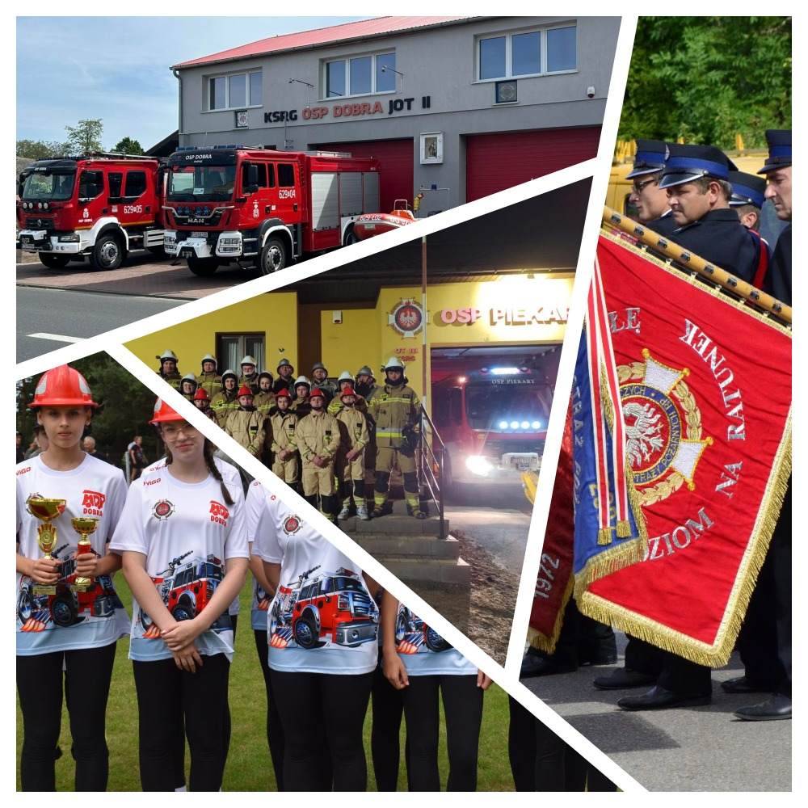

Dobra, kwiecień 2026 rok

- Wstęp.

Ochotnicze Straże Pożarne pełnią kluczową rolę w ochronie przeciwpożarowej oraz zapewnianiu bezpieczeństwa mieszkańcom gminy.

Zrzeszają w swoich strukturach strażaków-ochotników, którzy działają dobrowolnie, niosąc ludziom nieocenioną pomoc i ratunek w sytuacjach zagrożenia życia, zdrowia lub środowiska.

Współczesne zagrożenia mogą nadejść z różnych stron – od klęsk żywiołowych po konflikty zbrojne. Dlatego ochrona cywilna odgrywa kluczową rolę w zapewnieniu bezpieczeństwa obywateli. W Polsce jednym z jej fundamentów są Ochotnicze Straże Pożarne (OSP).

To nie tylko strażacy gaszący pożary – ich misja sięga znacznie dalej. OSP angażują się w:
- akcje ratownicze;
- działania prewencyjne;
- edukację społeczeństwa;
- wspieranie obywateli w sytuacjach kryzysowych.

Te zadania wymagają od Ochotniczych Straży Pożarnych nie tylko gotowości operacyjnej, ale także ciągłego doskonalenia umiejętności i współpracy z innymi podmiotami.

OSP to nie tylko strażacy, ale także edukatorzy i liderzy lokalnych społeczności. Ich działania zwiększają poczucie bezpieczeństwa mieszkańców, a edukacja w zakresie prewencji i reagowania na zagrożenia sprawia, że społeczeństwo staje się bardziej świadome i przygotowane na sytuacje kryzysowe.

OSP są integralnym elementem Krajowego Systemu Ratowniczo-Gaśniczego (KSRG), który obejmuje:
- jednostki PSP;
- jednostki OSP;
- inne podmioty ratownicze działające na rzecz bezpieczeństwa publicznego.

Do głównych zadań realizowanych przez jednostki OSP, w tym w ramach KSRG należy:
- gaszenie pożarów;
- ratownictwo techniczne, w szczególności na drogach;
- ewakuacja poszkodowanych lub zagrożonych ludzi i zwierząt oraz
- zagrożonego mienia;
- oznakowanie i zabezpieczenie miejsc prowadzenia działań ratowniczych;
- oświetlanie i podtrzymywanie awaryjne zasilania pracy urządzeń;
- prowadzenie działań ratowniczych na obszarach wodnych, w tym podczas powodzi;
- usuwanie skutków zdarzeń w szczególności po przejściu anomalii pogodowych i udzielanie pomocy socjalnej poszkodowanym;
- dekontaminacja wstępna na poziomie podstawowym w przypadku skażeń;
- usuwanie owadów błonkoskrzydłych;
- wykonywanie innych zadań w ramach możliwości posiadanych sił i środków na rzecz ochrony ludności zleconych przez lokalny samorząd.

Wraz z postępem cywilizacyjnym działalność Ochotniczych Straży Pożarnych ciągle się poszerza o zwalczanie nowych zagrożeń.

Ochotnicze Straże Pożarne są częścią całego systemu bezpieczeństwa – to efekt obywatelskiego zaangażowania i przykład dobrze działającej organizacji pozarządowej.

Działają głównie na poziomie lokalnym, co sprawia że najlepiej znają potrzeby i zagrożenia występujące w otaczającym ich środowisku. Stanowią kluczową rolę w edukacji okolicznych mieszkańców z zakresu ochrony przeciwpożarowej czy udzielania pierwszej pomocy.

- Podstawy prawne działania Ochotniczych Straży Pożarnych

Ochotnicze straże pożarne to jednostki ochrony przeciwpożarowej będące stowarzyszeniami, funkcjonujące na podstawie:
- ustawy z dnia 7 kwietnia 1989 r. Prawo o stowarzyszeniach (Dz.U. z 2020 r. poz. 2261);
- ustawy z dnia 24 kwietnia 2003 r. o działalności pożytku publicznego i o wolontariacie (Dz.U. z 2025 r. poz. 1338);
- ustawy z dnia 17 grudnia 2021 r. o ochotniczych strażach pożarnych (Dz.U. z 2025 r. poz. 244);
- ustawy z dnia 24 sierpnia 1991 r. o ochronie przeciwpożarowej (Dz.U. z 2025 r. poz. 188).

Funkcjonowanie Ochotniczych Straży Pożarnych (OSP) w systemie bezpieczeństwa publicznego opiera się na jasno określonych regulacjach prawnych. Kluczowym dokumentem w tej dziedzinie jest ustawa z dnia 5 grudnia 2024 r. o ochronie ludności i obronie cywilnej (Dz.U. z 2024 r. poz. 1907), obowiązująca od 1 stycznia 2025 roku. Określa ona strukturę ochrony ludności, obowiązki i kompetencje OSP, źródła finansowania działalności OSP.

Ustawa z dnia 5 grudnia 2024 r. o ochronie ludności i obronie cywilnej (Dz.U. z 2024 r. poz. 1907) to akt prawny stanowiący fundament działań związanych z ochroną ludności – zarówno w czasie pokoju, jak i w sytuacjach nadzwyczajnych. Wprowadza on:
- mechanizmy monitorowania zagrożeń;
- systemy powiadamiania, ostrzegania i alarmowania;
- procedury szybkiej reakcji na potencjalne niebezpieczeństwa.

Ponadto stowarzyszenia działają na podstawie swoich statutów, w których wszelkie sprawy dotyczące ochrony przeciwpożarowej wymagają uzgodnienia z komendantem powiatowym Państwowej Straży Pożarnej właściwym ze względu na teren działania.

Ochotnicza straż pożarna jest jednostką umundurowaną, wyposażoną w specjalistyczny sprzęt, przeznaczoną w szczególności do walki z pożarami, klęskami żywiołowymi lub innymi miejscowymi zagrożeniami, w tym prowadzącymi działania w zakresie ratownictwa specjalistycznego.

Ochotnicze straże pożarne spełniają służebną rolę wobec społeczności lokalnej, wykonując swoje zadania z poszanowaniem godności i praw obywateli. Są podmiotami ochrony ludności i obrony cywilnej.

Do zadań ochotniczych straży pożarnych należy w szczególności podejmowanie działań w celu ochrony życia, zdrowia, mienia lub środowiska przez:
  - prowadzenie działań ratowniczych, udział w działaniach ratowniczych oraz akcjach ratowniczych, a także udział w działaniach prowadzonych przez inne służby, inspekcje i straże;
  - udział w działaniach ratowniczych i akcjach ratowniczych poza granicami kraju na podstawie umów międzynarodowych;
  - udział w alarmowaniu i ostrzeganiu ludności o zagrożeniach;
  - udział w ochronie ludności i obronie cywilnej;
  - zapobieganie powstawaniu i rozprzestrzenianiu się pożaru, klęski żywiołowej lub innego miejscowego zagrożenia;
  - wykonywanie pierwszej pomocy oraz kwalifikowanej pierwszej pomocy;
  - organizowanie ćwiczeń oraz udział w szkoleniach, ćwiczeniach i zawodach sportowo-pożarniczych organizowanych przez Państwową Straż Pożarną, gminę lub inne uprawnione podmioty;
  - zabezpieczanie obszaru chronionego właściwej jednostki ratowniczo-gaśniczej Państwowej Straży Pożarnej, określonego w powiatowym (miejskim) planie ratowniczym;
  - propagowanie zasad i dobrych praktyk w zakresie ochrony przeciwpożarowej budynków, innych obiektów budowlanych i terenów;
  - organizowanie przedsięwzięć służących krzewieniu sportu i kultury fizycznej;
  - organizowanie przedsięwzięć oświatowo-kulturalnych propagujących wiedzę i umiejętności w zakresie ochrony przeciwpożarowej;
  - upowszechnianie i wspieranie współdziałania między lokalnymi partnerami społecznymi i gospodarczymi z zakresu ochrony przeciwpożarowej;
  - propagowanie zasad udzielania pierwszej pomocy;
  - wspieranie gminy w realizacji pomocy na rzecz społeczności lokalnej;
  - integrowanie społeczności lokalnej;
  - udział we współpracy międzynarodowej gminy.

Stosownie do przepisu art. 32 ustawy o ochotniczych strażach pożarnych koszty funkcjonowania ochotniczych straży pożarnych są pokrywane w szczególności z:
  - budżetów jednostek samorządu terytorialnego;
  - środków z budżetu państwa przekazywanych Komendantowi Głównemu Państwowej Straży Pożarnej;
  - wpływów instytucji ubezpieczeniowych;
  - środków pochodzących od osób fizycznych i osób prawnych przekazywanych w szczególności w formie dobrowolnych składek lub darowizn;
  - środków pochodzących ze zbiórek publicznych;
  - środków własnych.

Z punktu widzenia ochotniczych straży pożarnych najistotniejsze jest finansowanie ich działalności przez jednostki samorządu terytorialnego, ponieważ podmioty te w największym zakresie biorą udział w finansowaniu ich działalności.

W ramach realizacji zadania własnego w zakresie ochrony przeciwpożarowej gmina zapewnia, stosownie do posiadanych sił i środków, ochotniczym strażom pożarnym:
  - obiekty, tereny, pojazdy i sprzęt specjalistyczny, środki ochrony indywidualnej, umundurowanie, w tym umundurowanie wyjściowe, i środki łączności oraz ich utrzymanie;
  - finansowanie szkoleń innych niż prowadzone nieodpłatnie przez Państwową Straż Pożarną oraz szkoleń z zakresu kwalifikowanej pierwszej pomocy;
  - ubezpieczenie strażaków ratowników OSP i kandydatów na strażaków ratowników OSP oraz członków i opiekunów młodzieżowych drużyn pożarniczych i dziecięcych drużyn pożarniczych, w tym ubezpieczenie grupowe, od odpowiedzialności cywilnej i od następstw nieszczęśliwych wypadków, podczas wykonywania powierzonych zadań;
  - badania lekarskie strażaków ratowników OSP przeprowadzane w celu stwierdzenia braku przeciwwskazań do udziału w działaniach ratowniczych;
  - badania lekarskie kandydatów na strażaków ratowników OSP przeprowadzane w celu stwierdzenia braku przeciwwskazań do udziału w szkoleniu podstawowym przygotowującym do bezpośredniego udziału w działaniach ratowniczych;
  - wyżywienie strażaków ratowników OSP podczas prowadzenia działań ratowniczych, udziału w działaniach ratowniczych oraz akcjach ratowniczych, udziału w działaniach prowadzonych przez inne służby, inspekcje i straże trwających co najmniej 6 godzin, a także szkoleniach, ćwiczeniach i zawodach sportowo-pożarniczych trwających co najmniej 8 godzin.

Rada Miejska w Dobrej podjęła w dniu 27 października 2025 r. uchwałę nr XXIV/121/2025 w sprawie ekwiwalentu pieniężnego dla strażaków ratowników ochotniczych straży pożarnych z terenu gminy Dobra. Zgodnie z treścią uchwały ekwiwalent pieniężny dla strażaków ratowników ochotniczych straży pożarnych z terenu gminy Dobra za uczestnictwo w działaniu ratowniczym lub akcji ratowniczej ustalono na 30,00 zł, natomiast ekwiwalent pieniężny za uczestnictwo w szkoleniu lub ćwiczeniu organizowanych przez Państwową Straż Pożarną, Gminę Dobra lub inne uprawnione podmioty ustalono na 15,00 zł.

- Zarząd Gminny ZOSP RP w Dobrej

Skład osobowy Zarządu Oddziału Gminnego ZOSP RP w Dobrej kadencja 2021-2026
Prezydium Zarządu:
dh Piotr Gebler - Prezes (OSP Potworów)
dh Cezary Madaj - Wiceprezes (OSP Piekary)
dh Paweł Wszędybył - Wiceprezes (OSP Miłkowice)
dh Jarosław Dulin - Komendant gminny (OSP Rzechta)
dh Norbert Graczyk - Sekretarz (OSP Mikulice)
dh Edward Klimczak - Skarbnik (OSP Strachocice)
dh Mieczysław Frątczak (OSP Dobra)

Członkowie zarządu:
dh Sławomir Idzik (OSP Dobra)
dh Mikołaj Sucharek (OSP Piekary)
dh Bogumił Szymczak (OSP Dąbrowica)
dh Zbigniew Olszewski (OSP Skęczniew)
dh Zbigniew Kwiatkowski (OSP Potworów)
dh Paweł Sypniewski (OSP Potworów)
dh Łukasz Bednarek (OSP Żeronice)
dh Roman Choronży (OSP Ostrówek)
dh Mariusz Rosiak (OSP Rzymsko)
dh Andrzej Fret (OSP Linne)
Gminna Komisja Rewizyjna:
dh Jan Dzierdzicki - Przewodniczący (OSP Dobra)
dh Bolesław Pawlak - Wiceprzewodniczący (OSP Strachocice)
dh Ireneusz Rosiak - Sekretarz (OSP Rzymsko)

- Stan organizacyjny Ochotniczych Straży Pożarnych w Gminie Dobra

Na terenie gminy Dobra funkcjonuje 13 jednostek Ochotniczych Straży Pożarnych:
- Ochotnicza Straż Pożarna w Dąbrowicy
- Ochotnicza Straż Pożarna w Dobrej;
- Ochotnicza Straż Pożarna w Linnem;
- Ochotnicza Straż Pożarna w Mikulicach;
- Ochotnicza Straż Pożarna w Miłkowicach;
- Ochotnicza Straż Pożarna w Ostrówku;
- Ochotnicza Straż Pożarna w Piekarach;
- Ochotnicza Straż Pożarna w Potworowie;
- Ochotnicza Straż Pożarna w Rzechcie;
- Ochotnicza Straż Pożarna w Rzymsku;
- Ochotnicza Straż Pożarna w Skęczniewie;
- Ochotnicza Straż Pożarna w Strachocicach;
- Ochotnicza Straż Pożarna w Żeronicach.

Dwie jednostki należą do Krajowego Systemu Ratowniczo-Gaśniczego tj. OSP w Dobrej oraz OSP w Piekarach.

W jednostkach OSP na terenie gminy Dobra działa 415 członków zwyczajnych (czynnych), w tym 354 mężczyzn i 61 kobiet

99 druhów i 6 druhen może brać czynny udział w akcjach ratowniczo-gaśniczych.

W jednostkach tych istnieją dwie kobiece drużyny pożarnicza w liczbie 16 członkiń oraz 8 młodzieżowych drużyn pożarniczych skupiających łącznie 75 członków.

Ochotnicza Straż Pożarna w Dąbrowicy
Dąbrowica-Kolonia 36, 62-730 Dobra
powiat turecki, województwo wielkopolskie
REGON: 300230618, NIP: 6681873487
Numer KRS: 0000270294
Zarząd
dh Bogumił Szymczak - Prezes
dh Radosław Grzymski - Wiceprezes
dh Marcin Sekura - Wiceprezes-Naczelnik
dh Przemysław Pietrzak - Skarbnik
dh Karolina Buczyńska - Sekretarz
dh Honorata Sobczak - Gospodarz
dh Michał Ignaczak - Zastępca Naczelnika

Komisja Rewizyjna
dh Robert Pakuła
dh Damian Buczyński
dh Sławomir Sobczak

Ochotnicza Straż Pożarna w Dobrej
ul. Dekerta 34, 62-730 Dobra
powiat turecki, województwo wielkopolskie
REGON: 311497310, NIP: 6681785458
Numer KRS: 0000243676
Jednostka jest włączona do krajowego systemu ratowniczo-gaśniczego.

Zarząd
dh Mieczysław Frątczak - Prezes Zarządu
dh Sławomir Idzik - Wiceprezes - Naczelnik
dh Zbigniew Frątczak - Sekretarz
dh Grzegorz Nowak - Gospodarz
dh Karolina Idzik - Skarbnik

Komisja Rewizyjna
dh Piotr Kurczoba
dh Julia Tomczyk
dh Stanisław Malicki

Ochotnicza Straż Pożarna w Linnem
Linne 6A, 62-730 Dobra
powiat turecki, województwo wielkopolskie
REGON: 300246134, NIP: 6681899050
Numer KRS: 0000273547

Zarząd
dh Roman Fret - Prezes Zarządu
dh Florian Janiak - Wiceprezes Zarządu
dh Marcin Piąstka - Naczelnik
dh Zbigniew Grzelczak - Sekretarz
dh Dawid Przybyła - Skarbnik
dh Radosław Szliwa - Gospodarz

Komisja Rewizyjna
dh Jacek Szulc
dh Józef Piąstka
dh Krzysztof Rutkowski

Ochotnicza Straż Pożarna w Mikulicach
Mikulice 60, 62-730 Dobra
powiat turecki, województwo wielkopolskie
REGON: 300069318, NIP: 6681871614
Numer KRS: 0000257793

Zarząd
dh Stefan Graczyk - Prezes Zarządu
dh Dariusz Rusin – Wiceprezes Zarządu
dh Norbert Graczyk - Naczelnik
dh Stanisław Grzelak - Zastępca Naczelnika
dh Ryszard Konciak - Sekretarz
dh Ewa Graczyk - Skarbnik
dh Piotr Michalak - Gospodarz

Komisja Rewizyjna
dh Eugeniusz Żerkowski
dh Mieczysław Kardyński
dh Filip Wypiór

Ochotnicza Straż Pożarna w Miłkowicach
Miłkowice 36, 62-730 Dobra
powiat turecki, województwo wielkopolskie
REGON: 300236680, NIP: 6681892295
Numer KRS: 0000270774

Zarząd
dh Sławomir Wesołek – Prezes Zarządu
dh Paweł Wszędybył – Wiceprezes Zarządu
dh Marcin Zgórniak - Naczelnik
dh Krzysztof Antoszczyk - Skarbnik
dh Mirosława Sobczak - Sekretarz
dh Lucjan Sobański - Gospodarz
dh Joanna Raźniewska - Kronikarz

Komisja Rewizyjna
dh Grażyna Gutkowska
dh Izabela Kaczmarzyńska
dh Wojciech Ławniczak

Ochotnicza Straż Pożarna w Ostrówku
Ostrówek 17A, 62-730 Dobra
powiat turecki, województwo wielkopolskie
REGON: 300477968, NIP: 6681891350
Numer KRS: 0000270308

Zarząd
dh Roman Choronży - Prezes Zarządu
dh Mariusz Frątczak - Naczelnik
dh Ewelina Binder - Skarbnik
dh Mariusz Kaźmierski - Sekretarz
dh Andrzej Chojnacki - Członek Zarządu
dh Waldemar Binder - Gospodarz

Komisja Rewizyjna
dh Adrian Wodziński
dh Marek Bodlak
dh Rafał Rosiński

Ochotnicza Straż Pożarna w Piekarach
Piekary 8, 62-730 Dobra
powiat turecki, województwo wielkopolskie
REGON: 300241875, NIP: 6681873754
Numer KRS: 0000270302
Jednostka jest włączona do krajowego systemu ratowniczo - gaśniczego.

Zarząd
dh Roman Jałkiewicz – Prezes Zarządu
dh Grzegorz Składanowski – Wiceprezes Zarządu
dh Cezary Madaj – Naczelnik
dh Maciej Madaj – Zastępca Naczelnika
dh Mikołaj Sucharek - Sekretarz
dh Władysław Sitarek - Skarbnik
dh Tomasz Michalak - Gospodarz

Komisja Rewizyjna
dh Tomasz Bartosik
dh Damian Długi
dh Mirosław Frątczak

Ochotnicza Straż Pożarna w Potworowie
Potworów 16 A,, 62-730 Dobra
powiat turecki, województwo wielkopolskie
REGON: 300238880, NIP: 6681873760
Numer KRS: 0000267557

Zarząd
dh Piotr Gebler - Prezes Zarządu
dh Roman Sypniewski – Wiceprezes Zarządu
dh Paweł Sypniewski – Wiceprezes Zarządu
dh Zbigniew Kwiatkowski - Wiceprezes-Naczelnik
dh Paweł Janas - Zastępca Naczelnika
dh Wojciech Kacprzak - Sekretarz
dh Robert Śmigielski - Skarbnik
dh Mirosław Kacprzak - Gospodarz
dh Paweł Kosowski - Kronikarz

Komisja Rewizyjna
dh Anna Jasiak
dh Marek Lament
dh Damian Śmigielski

Ochotnicza Straż Pożarna w Rzechcie
Rzechta 26A, 62-730 Dobra
powiat turecki, województwo wielkopolskie
REGON: 300243696, NIP: 6681873808
Numer KRS: 0000260830

Zarząd
dh Mateusz Śleboda - Prezes Zarządu
dh Piotr Zakolski - Wiceprezes Zarządu
dh Ewelina Wasylik - Sekretarz
dh Arkadiusz Śleboda - Skarbnik
dh Jarosław Dulin - Naczelnik
dh Paweł Idziaszek - Gospodarz

Komisja Rewizyjna
dh Andrzej Fryt
dh Andrzej Janiak
dh Mieczysław Szymczak

Ochotnicza Straż Pożarna w Rzymsku
Rzymsko 9, 62-730 Dobra
powiat turecki, województwo wielkopolskie
REGON: 300234875, NIP: 6681873263
Numer KRS: 0000267518

Zarząd
dh Mariusz Rosiak - Prezes Zarządu
dh Grzegorz Rosiak – Wiceprezes Zarządu
dh Aleksandra Haraśna - Sekretarz
dh Malwina Rosiak - Skarbnik
dh Andrzej Buda - Naczelnik
dh Piotr Kos – Gospodarz

Komisja Rewizyjna
dh Leszek Marańda
dh Radosław Kos
dh Dariusz Karbowski

Ochotnicza Straż Pożarna w Skęczniewie
Skęczniew 83, 62-730 Dobra
powiat turecki, województwo wielkopolskie
REGON: 300243940, NIP: 6681895566
Numer KRS: 0000271219

Zarząd
dh Zbigniew Olszewski - Prezes Zarządu
dh Tadeusz Szczepaniak – Wiceprezes Zarządu
dh Zbigniew Szymczak - Sekretarz
dh Dawid Dominiak - Skarbnik
dh Roman Kraska - Naczelnik
dh Władysław Rutka - Gospodarz

Komisja Rewizyjna
dh Mikołaj Pawlak
dh Marek Szadek
dh Ryszard Józefiak
Ochotnicza Straż Pożarna w Strachocicach
Strachocice 9, 62-730 Dobra
powiat turecki, województwo wielkopolskie
REGON: 300213867, NIP: 6681872826
Numer KRS: 0000271841

Zarząd
dh Edward Klimczak – Prezes Zarządu
dh Paweł Strycharczyk - Skarbnik
dh Iwona Jazienicka - Sekretarz
dh Mariusz Szymczak - Naczelnik
dh Kamil Klimczak - Zastępca Naczelnika
dh Jan Jazienicki - Gospodarz
Komisja Rewizyjna
dh Przemysław Siwiński
dh Krzysztof Fryt
dh Bolesław Pawlak

Ochotnicza Straż Pożarna w Żeronicach
Ugory 36A, 62-730 Dobra
powiat turecki, województwo wielkopolskie
REGON: 384109110, NIP: 6681999679
Numer KRS: 0000799013

Zarząd
dh Łukasz Bednarek – Prezes Zarządu
dh Krzysztof Ignaczak – Wiceprezes Zarządu
dh Jarosław Kiciński - Naczelnik
dh Mariusz Wituła - Sekretarz
dh Przemysław Białek - Skarbnik
dh Daniel Michalak - Gospodarz

Komisja Rewizyjna
dh Ireneusz Gibasiewicz
dh Piotr Kaszczyk
dh Andrzej Kiciński

- Wyposażenie w sprzęt ratowniczo-gaśniczy

Samochody ratowniczo-gaśnicze lekkie – 6

Samochody ratowniczo-gaśnicze średnie – 4

Samochody ratowniczo-gaśnicze ciężkie – 2

Motopompy pożarnicze M8/8 – 8

Motopompy pożarnicze M16/8+ – 6

Motopompy pływające – 3

Motopompy szlamowe - 7

Zestawy ratownictwa technicznego – 2

Pilarki do drewna – 16

Piły do betonu i stali – 3

Ponton na przyczepie – 1

Dron - 1

Agregaty jednofazowe – 6

Agregaty trójfazowe – 7

Czujniki bezruchu – 10
Aparaty nadciśnieniowe – 12

Węże tłoczne W-110 – 10

Węże tłoczne W-75 – 100

Węże tłoczne W-52 – 131

Węże ssawne – 41

Drabiny wysuwane – 3

Drabiny nasadkowe – 7

Defibrylator - 2

- Stan zagrożenia pożarowego w Gminie Dobra

Na ocenę zagrożenia pożarowego wpływ mają następujące elementy:
- przyczyny powstania pożarów;
- charakterystyka zabudowy;
- stan zaopatrzenia wodnego.

W wyniku przeprowadzonych analiz powiat turecki został zakwalifikowany do III stopnia zagrożenia (w 5 stopniowej skali), co oznacza zagrożenie średnie dla całego powiatu.

Z analizy przyczyn pożarów wynika, że najczęstszą przyczyną tych zdarzeń jest nieostrożność
osób dorosłych i dzieci, a także niesprawność urządzeń i instalacji elektrycznych.

Do częstych zagrożeń miejscowych wymagających udziału jednostek ochrony przeciwpożarowej były zdarzenia w transporcie drogowym. Do pozostałych miejscowych zagrożeń zaliczamy silne wiatry, opady atmosferyczne, zdarzenia budowlane, chemiczne i ekologiczne.

W ostatnich 6 latach odnotowano jeden pożar duży w 2020 roku – obiekt produkcyjno-magazynowy m. Linne.

Ofiary śmiertelne w pożarach:
2020 r.: wybuch w budynku mieszkalnym jednorodzinnym, m. Zagaj – 1 ofiara śmiertelna.

Zagrożenia chemiczno-ekologiczne:
Stałe zagrożenia występujące na terenie powiatu są związane z węzłem komunikacyjnym o znaczeniu wojewódzkim i międzywojewódzkim. Ze względu na lokalizację występują potencjalne zagrożenia związane z transportem różnych substancji chemicznych, w tym dużej ilości paliw i gazu płynnego.
Zagrożenie stwarza także rurociąg paliwowy Płock – Ostrów Wielkopolski, który przebiega przez gminy Kawęczyn, Dobra oraz Przykona. Rurociągiem przetłacza się produkty destylacji ropy naftowej – olej napędowy, benzyna

Zagrożenia wodne na akwenach:
- główne zagrożenie występuje na terenach gmin: Przykona, Brudzew i Dobra w związku z lokalizacją akwenów wodnych wykorzystywanych, jako kąpieliska oraz do sportów wodnych.
- zbiornik „Jeziorsko” na rzece Warcie 203 mln m³ wody. Powierzchnia wynosi około 18 km², Długość całkowita 16,3 km;
- zapora hydrotechniczna przecinająca rzekę Wartę płynącą na odcinku 1,6 km. przez gminę Dobra, gdzie znajdują się tereny zalewowe dla zbiornika „Jeziorsko” w dolinie rzeki Warty. Na terenie gminy Dobra znajduje się również przepływowy zbiornik wodny „Żeronice” na rzece Teleszynie płynącej na odcinku 10 km przez teren gminy. Ponadto przez gminę przepływa struga Mikulicka na odcinku 12 km;
- w 2021 roku odnotowano jedno utonięcie na terenie zbiornika Jeziorsko, gm. Dobra.
- w 2024 roku odnotowano jedno utonięcie terenie zbiornika wodnego w m. Ugory, gm. Dobra;
- odnotowano w ostatnich latach pojedyncze zdarzenia z udziałem jednostek pływających (przewrócone żaglówki, katamarany, skutery wodne itp.)

Zagrożenia związane z działaniem sił natury
W analizowanym okresie ostatnich 5 lat zdarzenia związane z występowaniem silnych wiatrów stanowią około 20,73 % ogólnej liczby zdarzeń. Dodatkowo w 2024 roku odnotowano znaczącą ilość zdarzeń związanych z intensywnymi opadami deszczu.

Zagrożenia powodziowe
- na terenie powiatu tureckiego występuje zagrożenie powodziowe ze strony rzeki Warty oraz zrzutu wody ze zbiornika retencyjnego „Jeziorsko” w Skęczniewie.
- ponadto występuje mniejsze zagrożenie powodziowe – opadowe ze strony małych, lokalnych rzek;
- pomimo braku działań w latach 2020-2025 roku w tej kategorii zagrożenia, nadal możliwe jest wystąpienie zjawiska powodzi, czy też lokalnych podtopień.

Działania biologiczne i terrorystyczne
Na terenie powiatu znajdują się podmioty prowadzące działalność związaną z hodowlą dużych skupisk zwierząt, co w przypadku występowania chorób zakaźnych może powodować konieczność podejmowania działań z zakresu zwalczania zagrożeń czynnikiem biologicznym.

W ostatnich latach na terenie powiatu odnotowano pojedyncze zdarzenia związane z zabezpieczaniem ognisk rozpalanych celem utylizacji stad ptaków, gdzie wystąpiła wysoce zjadliwa grypa ptaków.

Gmina Dobra jest obszarem deficytu wód, co jest związane z faktem, że opady są tutaj zdecydowanie niższe od średniego opadu rocznego dla Polski. Suszom mogą powszechnie towarzyszyć pożary, a obszary szczególnie podatne na ich występowanie to: lasy Nadleśnictwa w Turku, zaliczone do I kategorii zagrożenia pożarowego (tzn. zagrożenia dużego i średniego).

Lasy należące do najwyższej kategorii zagrożenia pożarowego skupione są głównie w dużych kompleksach leśnych, które stwarzają możliwość zagubienia się ludzi czy też zaprószenia ognia podczas przebywania w lasach.

W okresie letnim przy niewielkich opadach atmosferycznych występuje niska wilgotność ściółki, a co za tym idzie wzrasta zagrożenie pożarowe na terenach leśnych oraz polach uprawnych.

Na terenie gminy występują dwa zbiorniki wodne w następujących lokalizacjach:
- Skęczniew (zbiornik retencyjny ,,Jeziorsko”);
- Żeronice.

Ważną budowlą hydrotechniczną jest zapora wodna na zbiorniku retencyjnym „Jeziorsko” w Skęczniewie.

Na wyżej wymienionych zbiornikach w okresie letnim nie są wyznaczane strzeżone kąpieliska. Pomimo tego wiele osób wykorzystuje zbiorniki do celów rekreacyjnych. W szczególności w Skęczniewie wykorzystywany jest do uprawiania sportów motorowodnych. W pobliżu tych zbiorników znajduje się rozwinięta gastronomia oraz wypożyczalnie sprzętu wodnego co sprzyja obecności dużej liczby osób, które wykorzystują zbiorniki do celów rekreacyjnych.

W ostatnim okresie odnotowano spadek zdarzeń na akwenach wodnych. Na terenie zbiornika Jeziorsko funkcjonuje jednostka ratownicza pływająca FALK, która stacjonuje na terenie powiatu poddębickiego.

Ze strony powiatu poddębickiego (woj. łódzkie) ewentualne zagrożenie wynika z zagrożenia powodziowego (uszkodzenie zapory) powodowanego przez znajdujący się na terenie gminy Pęczniew zbiornik retencyjny „Jeziorsko” i wzdłuż rzeki Warty (zagrożenie dotyczy gmin Dobra, Przykona i Brudzew).

Jednostki Ochotniczej Straży Pożarnej z terenu gminy Dobra w 2025 r. do zdarzeń wyjeżdżały 125 razy, w tym 50 do pożarów, a 75 do miejscowych zagrożeń. Natomiast do fałszywych alarmów były 4 wyjazdy.

Lp. | Jednostka OSP | Pożary | Miejscowe zagrożenia | Fałszywe alarmy | Razem
1. | Dobra* | 23 | 34 | 1 | 58
2. | Mikulice | 4 | 2 | 0 | 6
3. | Miłkowice | 1 | 0 | 0 | 1
4. | Piekary* | 13 | 29 | 3 | 45
5. | Rzechta | 3 | 6 | 0 | 9
6. | Skęczniew | 2 | 2 | 0 | 4
7. | Strachocice | 4 | 2 | 0 | 6
8. | RAZEM | 50 | 75 | 4 | 129
Zestawienie wyjazdów jednostek OSP z terenu gminy Dobra w 2025 r.
* Jednostki OSP będące w krajowym systemie ratowniczo-gaśniczym.

- Wydatki jednostek OSP w 2025 roku

W 2025 roku z budżetu Gminy Dobra na działalność Ochotniczych Straży Pożarnych przeznaczono ogółem kwotę – 395 035,27 zł.

Podział wydatków przestawiał się następująco:

- dotacje celowe: 106 000,00 zł;

- ekwiwalent za udział w akcjach pożarniczych oraz szkoleniach: 57 222,00 zł;

- wynagrodzenia: 59 264,76 zł;

- zakup materiałów i wyposażenia: 75 644,99 zł;

- zakup materiałów i wyposażenia – fundusz sołecki: 21 499,17

- usługi remontowe: 17 392,23 zł;

- usługi pozostałe: 21 816,97 zł;

- ubezpieczenia: 21 025,00

- zakup energii elektrycznej: 2 493,61

- usługi telefonii komórkowej (selektywne wywoływanie): 776,54

- wydatki inwestycyjne: 11 900,00

Wyżej wymienione dotacje celowe zostały przeznaczone na:

- bieżące utrzymanie jednostek - 52 991 zł;

- zakup sprzętu i środków ochrony indywidualnej - 53 009 zł;

Jednostki Ochotniczej Straży Pożarnej z terenu gminy Dobra uzyskały również dotacje z źródeł zewnętrznych tj. WFOŚiGW w Poznaniu na łączną kwotę 13 750 zł oraz z Komendy Głównej PSP na łączną kwotę 29 877 zł, Ministerstwo Sportu – 12 000,00 zł.

- Przedsięwzięcia inwestycyjne zrealizowane przez jednostki OSP w 2025 r.

- Zapewnienie gotowości bojowej jednostki ochrony przeciwpożarowej włączonej do krajowego systemu ratowniczo-gaśniczego – OSP Piekary
Kwota zadania: 18 100 zł
Dotacja Gminy Dobra: 8 100 zł
Dotacja Komendy Głównej PSP: 10 000 zł
Zakres:
- buty strażackie gumowe: 3 pary;
- ubranie specjalne: 4 kpl.;

- Zapewnienie gotowości bojowej jednostki ochrony przeciwpożarowej włączonej do krajowego systemu ratowniczo-gaśniczego – OSP Dobra
Kwota zadania: 15 000 zł
Dotacja Gminy Dobra: 4 000 zł
Dotacja Komendy Głównej PSP: 11 000 zł
Zakres:
- ubranie specjalne – 4 kpl.;
- Zestaw podkładów i klinów do stabilizacji pojazdów – 1 kpl.

- Przygotowanie jednostek ochotniczych straży pożarnych do działań ratowniczo-gaśniczych – OSP Rzechta.
Kwota zadania: 15 000 zł
Dotacja Gminy Dobra: 6 123 zł
Dotacja Komendy Głównej PSP: 8 877 zł
Zakres:
- wąż tłoczny - 15 szt.
- kominiarka niepalna - 10 szt.
- obuwie strażackie gumowe- 4 pary
- rękawice specjalne - 10 par
- ubranie specjalne - 1 kpl.

- Zakup środków ochrony indywidualnej dla jednostki Ochotniczej Straży Pożarnej w Piekarach.
Kwota zadania: 21 200 zł
Dotacja Gminy Dobra: 7 450 zł
WFOŚiGW w Poznaniu: 13 750 zł
Zakres:
- ubranie specjalne - 4 kpl;
- buty specjalne strażackie: 4 pary;
- hełm strażacki: 2 szt.;

- Wykonania zabudowy typu kontener na samochodzie Ford Ranger dla OSP w Mikulicach
Kwota zadania: 15 000 zł
Dotacja Gminy Dobra: 15 000,00 zł
- Wykonanie specjalistycznej zabudowy pożarniczej na samochodzie typu blaszak Ford Transit – OSP w Rzymsku
Kwota zadania: 12 850 zł
Dotacja Gminy Dobra: 12 336 zł
Wkład własny: 514 zł
- Zakup dwóch stołów do tenisa stołowego wraz z osprzętem oraz przeprowadzenie zajęć sportowych – OSP w Skęczniewie, w ramach Rządowego Programu „KLUB" – edycja 2025.
Kwota zadania – 13 448,77 zł
Dotacja Krajowego Zrzeszenia Ludowego Zespoły Sportowe: 12 000 zł
Wkład własny: 1 448,77 zł

- Praca na rzecz ochrony przeciwpożarowej w Gminie Dobra

Wszystkie wymogi, które są stawiane strażakom-ochotnikom mają na celu stworzenie im gwarancji większego bezpieczeństwa podczas udziału w akcjach ratowniczych oraz należytego wykonywania obowiązków.

Podczas podejmowania różnorodnych działań ratowniczych, jednostki OSP wykorzystują specjalistyczny sprzęt, dlatego ważne jest zapewnienie im adekwatnego do potrzeb zaplecza technicznego. Możliwe jest to poprzez podejmowanie wielu przedsięwzięć – m.in. zakupu sprzętu i urządzeń ratowniczych, dokonywania ich przeglądów oraz przeprowadzania ewentualnych napraw i konserwacji.

Dzięki zaangażowaniu kierowców samochodów pożarniczych i mechaników utrzymują one sprawność i gotowość do akcji.

Ważne jest również wyposażenie ratowników w ochrony osobiste, np. specjalne ubranie, hełm, odpowiednie obuwie.

Urządzenia ratownicze i sprzęt, który znajduje się na terenie jednostek, musi charakteryzować się wytrzymałością i niezawodnością, ponieważ warunki pracy strażaków bywają różne i często nie należą do najłatwiejszych.

Konieczne jest również aby sprzęt służący do alarmowania i wykorzystania we wszelkich działaniach ratowniczych posiadał świadectwo dopuszczenia do użytkowania.

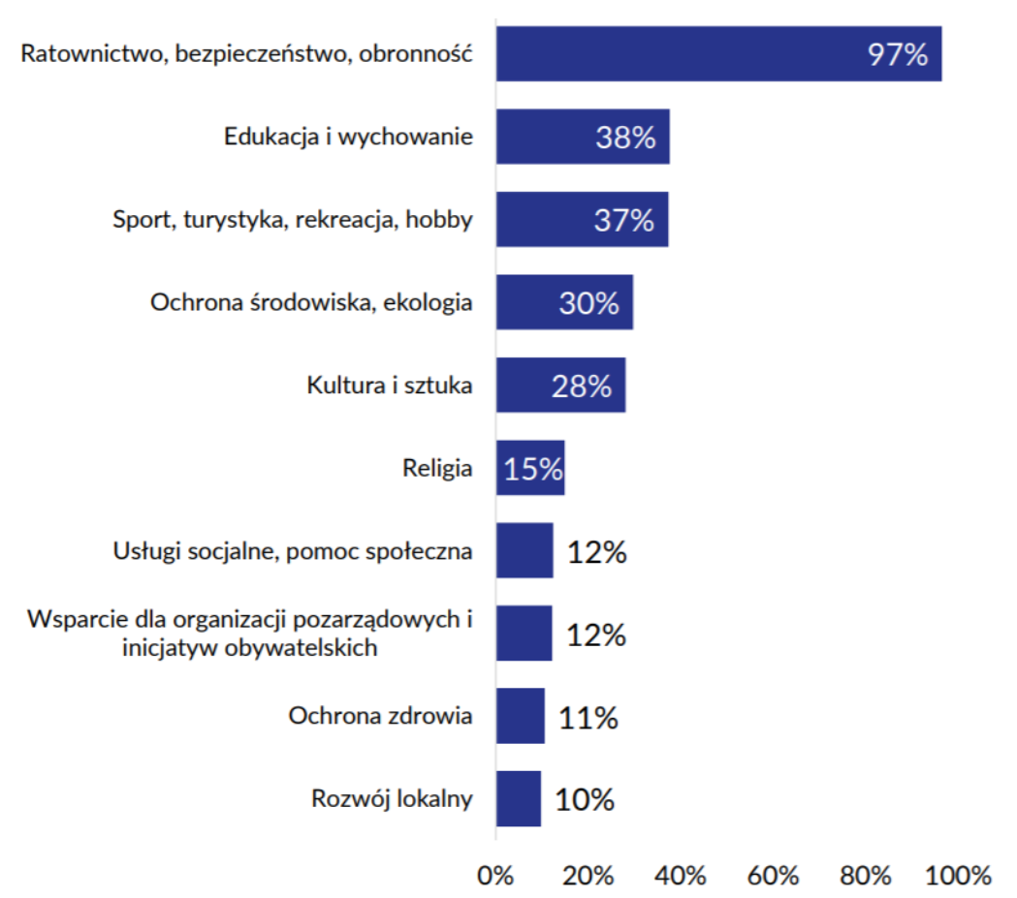

Główne obszary działalności Ochotniczych Straży Pożarnych
Źródło: Stowarzyszenie Klon/Jawor, Ochotnicze Straże Pożarne raport z badania 2016, Warszawa 2016, s. 13.

- Szkolenia

Chcąc brać udział w działaniach ratowniczych, członkowie Ochotniczej Straży Pożarnej muszą znajdować się w przedziale wiekowym 18-65 lat oraz odbyć szkolenie podstawowe strażaków-ochotników OSP, które jest wymaganym minimum jeśli chodzi o zakres szkoleń.

Przeprowadzane jest ono nieodpłatnie przez Państwową Staż Pożarną dla jednostek OSP, podlegających pod jej struktury na danym terenie.

Celem szkoleń, realizowanych na poziomie podstawowym jest przygotowanie strażaków do odpowiedniego i bezpiecznego wykonywania podstawowych czynności ratowniczych oraz używania sprzętu w trakcie działań. Na poziomie specjalistycznym, strażaków przygotowuje się do używania sprzętu specjalistycznego, co wykracza poza kompetencje zdobyte w trakcie szkolenia podstawowego.

Dowódczy etap szkoleń pozwala na kierowanie działaniami ratowniczymi na poziomie interwencyjnym.

Zakres badań lekarskich, które powinien posiadać strażak biorący udział w akcjach ratowniczych i sposób ich przeprowadzania reguluje Rozporządzenie Ministra Zdrowia z dnia 11 kwietnia 2022 r. w sprawie przeprowadzania okresowych badań lekarskich strażaka ratownika ochotniczej straży pożarnej oraz badań lekarskich kandydata na strażaka ratownika ochotniczej straży pożarnej (Dz.U. z 2022 r. poz. 828).

Kurs kwalifikowanej pierwszej pomocy to szkolenie specjalistyczne. Jest jedną z form pomocy jakiej może udzielić przeszkolony ratownik w chwili nagłego zagrożenia zdrowia lub życia. Ma na celu przygotowanie strażaków-ochotników do udzielania pierwszej pomocy poszkodowanym na miejscu zdarzenia, do czasu przekazania ich przybyłemu na miejsce personelowi ratownictwa medycznego.

Kwalifikowana pierwsza pomoc lokuje się między tą, której udzielić może każdy świadek zdarzenia a medycznymi czynnościami ratunkowymi wykonywanymi przez ratownika medycznego, lekarza lub pielęgniarkę.

W 2025 r. zostało przeszkolonych 67 druhów, w tym 13 ukończyło kurs podstawowy strażaków ratowników oraz kurs z zakresu współpracy z LPR, 4 druhów ukończyło szkolenie naczelnika, 4 druhów ukończyło kurs dowódcy, 5 strażaków uczestniczyło w szkoleniu kierowców konserwatorów sprzętu ratowniczego, 5 druhów ukończyło kurs kwalifikowany pierwszej pomocy. 36 druhów uczestniczyło w Szkoleniu z zakresu organizacji łączności radiowej oraz współpracy z LPR organizowanym przez KP PSP Turek w Strażnicy OSP Rzechta.

Jednocześnie strażacy ratownicy brali udział w następujących ćwiczeniach:
- ćwiczenia z zakresu ratownictwa wodno-lodowego w KP PSP Turek (3 druhów);
- ćwiczenia z zakresu ratownictwa wysokościowego w KP PSP Turek (3 druhów);
- ćwiczenia z zakresu obsługi układów wodno-pianowych w m. Miłkowice (41 druhów);
- manewry medyczne w KP PSP Turek (3 druhów);
- inspekcje gotowości operacyjnej: OSP w Dobrej, OSP w Mikulicach, OSP w Skęczniewie (łącznie 15 druhów)
- rozpoznanie operacyjne obiektu DPS w Skęczniewie (25 druhów);
- rozpoznanie operacyjne zbiornika wodnego Jeziorsko (4 druhów)

- Inna działalność OSP

W 2025 r. Zarząd Oddziału Miejsko-Gminnego Związku Ochotniczych Straży Pożarnych Rzeczypospolitej Polskiej w Dobrej wraz z Burmistrzem Dobrej zorganizował następujące uroczystości:

- Gminne eliminacje Ogólnopolskiego Turnieju Wiedzy Pożarniczej;

- Gminne eliminacje konkursu plastycznego Zapobiegamy Pożarom;

- Gminny turniej nożnej piłki halowej drużyn OSP;

- Gminne Obchody Dnia Strażaka;

- XXIII Powiatowy Przegląd Orkiestr Dętych – Dobra 2025;

- Gminne zawody sportowo-pożarnicze.

- Spotkanie opłatkowe.

- Galeria

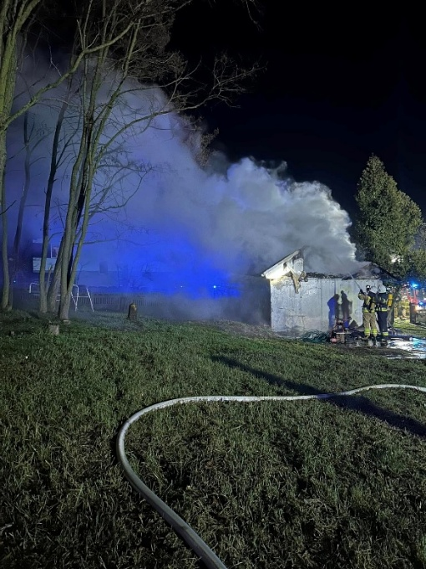 | 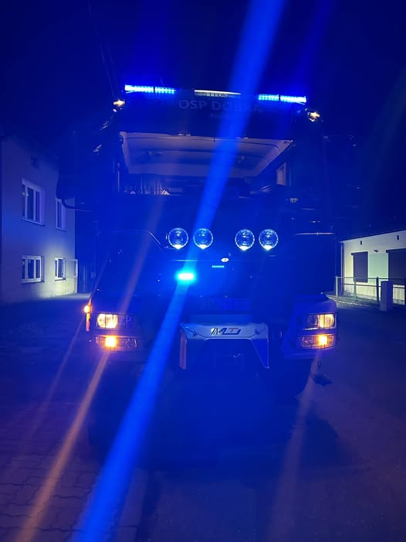
Pożar domu Skęczniew  Źródło: OSP Dobra, https://www.facebook.com | Pożar sadzy w kominie  Źródło: OSP Dobra, https://www.facebook.com
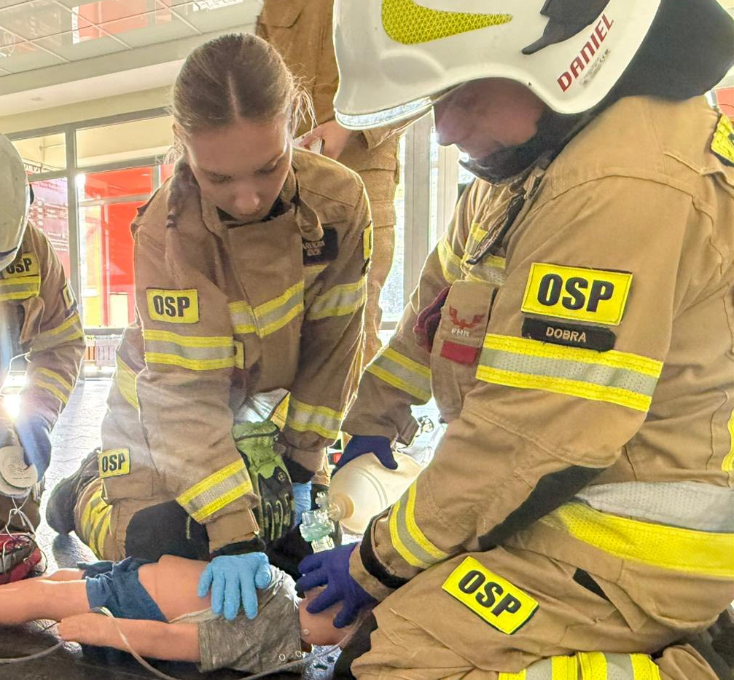 | 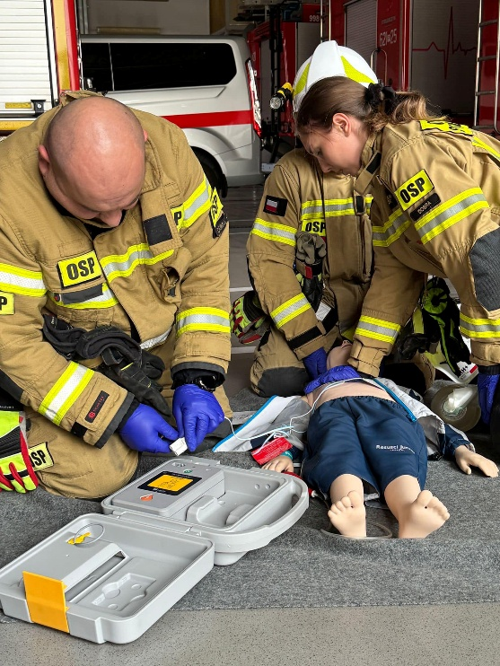
VIII Warsztaty/Zawody w Ratownictwie Medycznym – Turek 2025  Źródło: OSP Dobra, https://www.facebook.com | Warsztaty w Ratownictwie Medycznym  Źródło: OSP Dobra, https://www.facebook.com
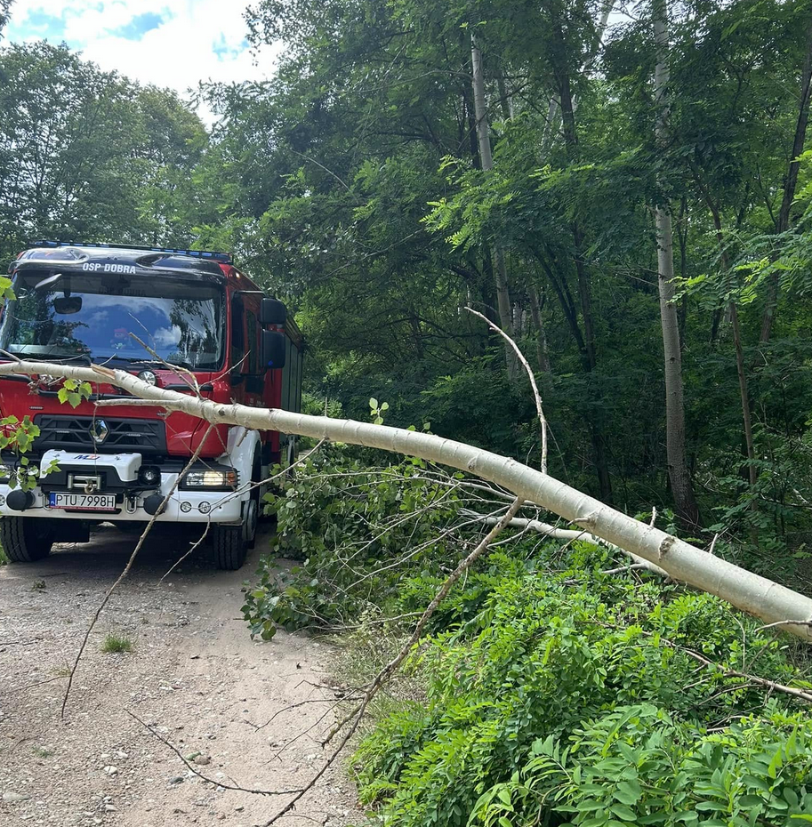 | 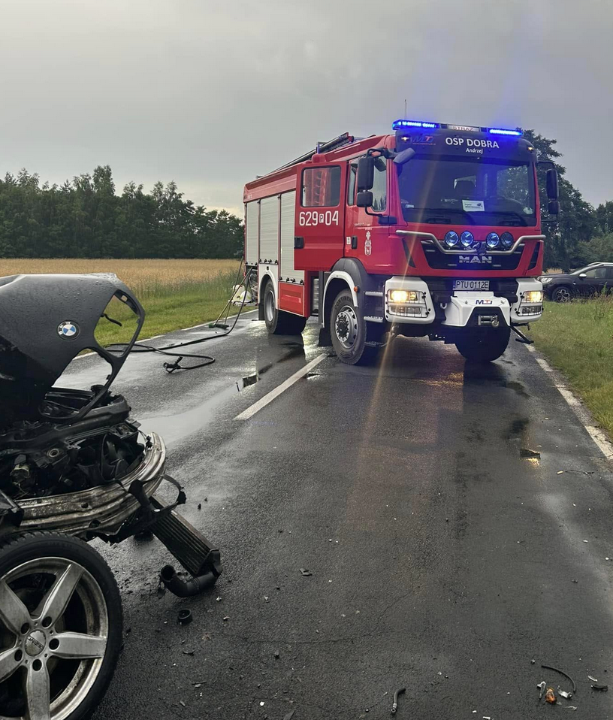
Przewrócone drzewo, Ostrówek  Źródło: OSP Dobra, https://www.facebook.com | Wypadek, Dąbrowa  Źródło: OSP Dobra, https://www.facebook.com
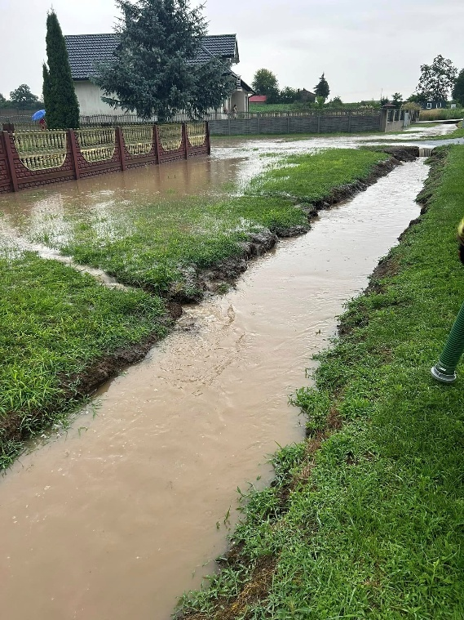 | 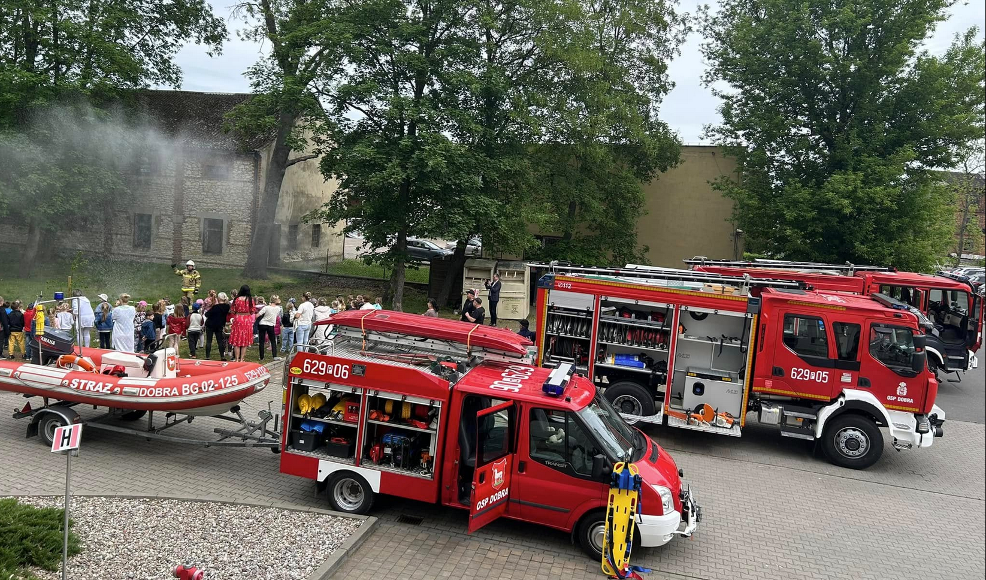
Pompowanie wody, Dobra, Rzymsko BG, Głuchów  Źródło: OSP Dobra, https://www.facebook.com | Wizyta w Przedszkolu Samorządowym w Dobrej  Źródło: OSP Dobra, https://www.facebook.com
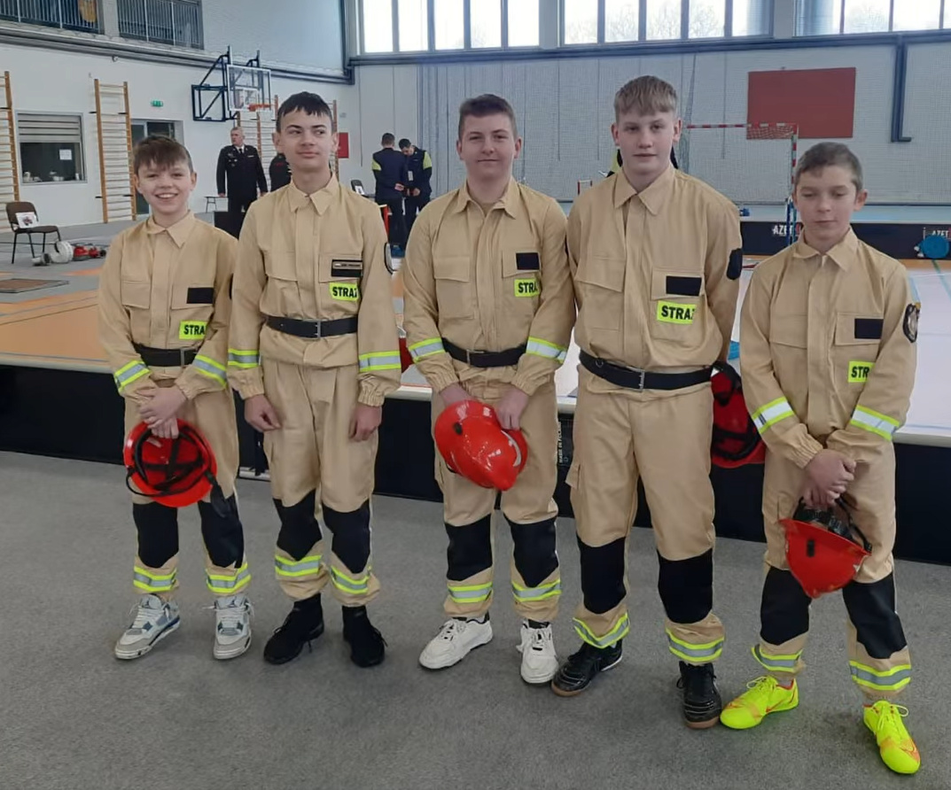 | 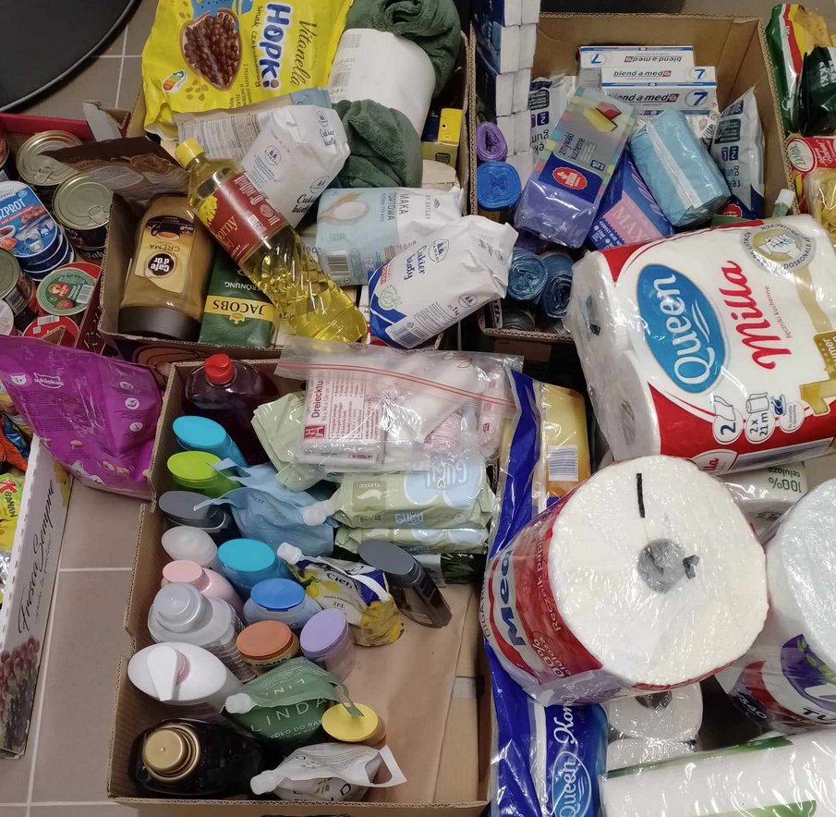
Powiatowe Halowe Zawody Sportowo-Pożarnicze Młodzieżowych Drużyn Pożarniczych  Źródło: OSP Piekary, https://www.facebook.com | Pomoc powodzianom  Źródło: OSP Piekary, https://www.facebook.com
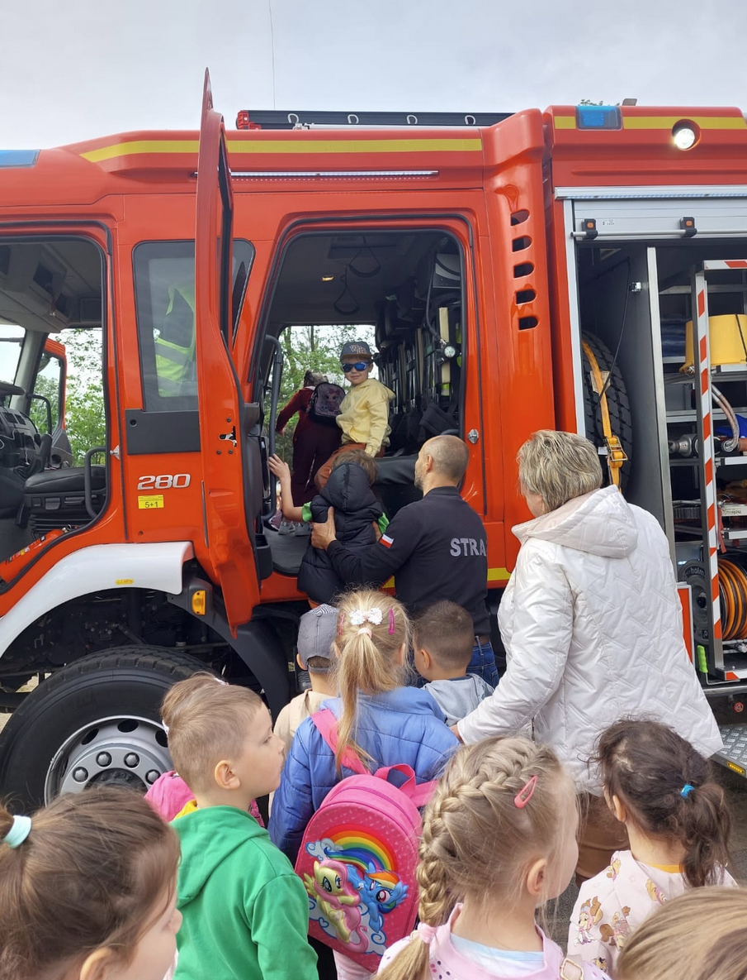 | 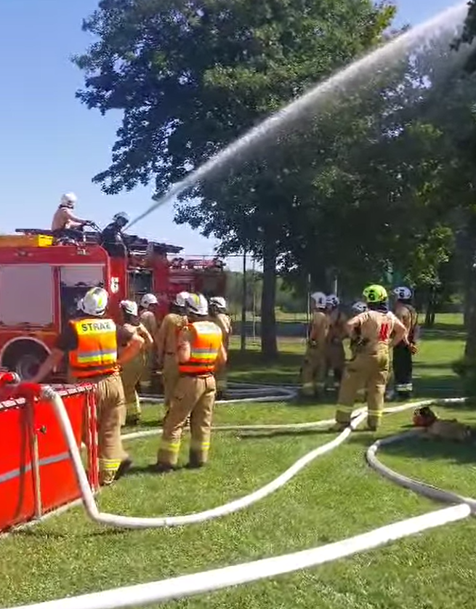
Wizyta przedszkolaków z Piekar  Źródło: OSP Piekary, https://www.facebook.com | Ćwiczenia z zaopatrzenia w wodę w PSP Turek  Źródło: OSP Piekary, https://www.facebook.com
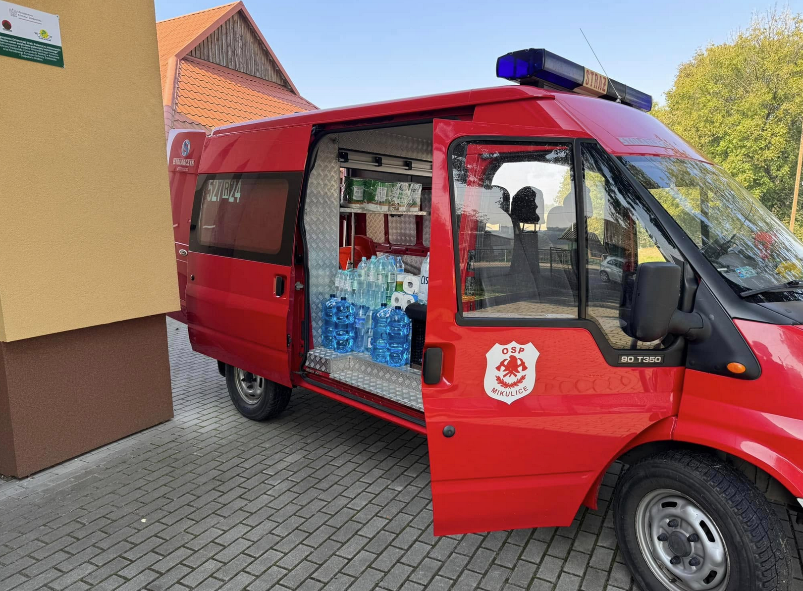 | 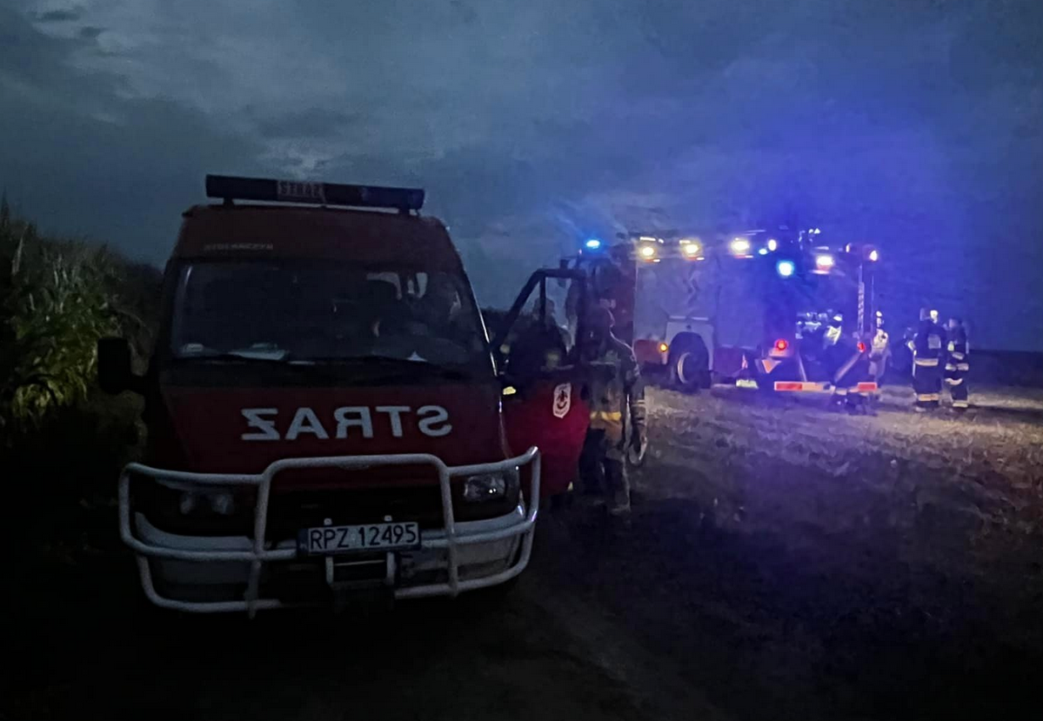
Zbiórka dla powodzian  Źródło: OSP Mikulice, https://www.facebook.com | Pożar traw  Źródło: OSP Mikulice, https://www.facebook.com

- Podsumowanie

Ochotnicze Straże Pożarne są szczególnym gwarantem lokalnego bezpieczeństwa. Zazwyczaj to właśnie one pojawiają się na miejscu zdarzenia jako pierwsze. Dzięki długiej tradycji istnienia, zdobywają ogromne doświadczenie, a dzięki szkoleniom i wyposażeniu w specjalistyczny sprzęt profesjonalnie współpracują z Państwową Strażą Pożarną oraz ratownikami medycznymi.

Wszystkich druhów łączy chęć niesienia bezinteresownej pomocy. To właśnie takie lokalne organizacje najlepiej znają realia swojego obszaru i możliwości zabezpieczenia go przed występującymi zagrożeniami.

Krajowy System Ratowniczo-Gaśniczy, nie byłby w stanie zapewnić bezpieczeństwa na wysokim poziomie bez sprawnie działających, dobrze wyszkolonych i wyposażonych w specjalistyczny sprzęt jednostek OSP. Mają one dominujące znaczenie zwłaszcza na obszarach, na których nie ma zlokalizowanych jednostek PSP.

Zakres działalności Ochotniczych Straży Pożarnych jest bardzo szeroki. Co prawda podstawowym zadaniem jest gaszenie pożarów i ochrona przeciwpożarowa, jednak w rzeczywistości jest to tylko drobny wycinek wszystkich zadań jakie są realizowane.

Na przestrzeni lat zmieniły się potrzeby społeczności i rodzaje najczęściej występujących zagrożeń. Działania ratownicze, swoim zakresem obejmują szerokie spektrum sytuacji – m.in. likwidacje skutków miejscowych zagrożeń, katastrof naturalnych czy klęsk żywiołowych.

Dzięki OSP i ich zaangażowaniu istnieje możliwość szkolenia społeczeństwa.

Już od najmłodszych lat lokalni mieszkańcy uczą się postępowania na wypadek zaistnienia sytuacji zagrażających ich zdrowiu lub życiu.

OSP są aktywne również w dziedzinach sportu, edukacji czy kultury. Aktywnie uczestniczą w lokalnych wydarzeniach, promując przy tym bezpieczeństwo i zachęcają do wstąpienia w swoje szeregi.

Często działają charytatywnie, by pomóc najbardziej potrzebującym.

Tadeusz Gebler
/-/ Burmistrz Dobrej

